Persoonlijk kampioenschap 2019 te Stokkem
Op zaterdag 13 april 2019 werd er met 163 schutters gestart aan de wedstrijd. Onze schutterij was door 7 schutters vertegenwoordigd.
Het was zeer koud weer om te schieten. Tamelijk mooie weer om te beginnen maar rond 14h passeerde er even een bui met sneeuw.
Op 14 april mochten er nog 2 schutters verder kavelen, doch 1 was verhinderd. De kaveling begon met 44schutters en 57 jeugd.
Op 14 april mocht de jeugd ook schieten voor persoonlijk kampioen
Febe Nulmans heeft hier de eerste prijs behaald van de jeugd van
10 tot 13 jaar. Dikke PROFICIAT voor deze schutter.( zie foto’s)
Peter de Bruin van Obbicht won met 451 schoten.
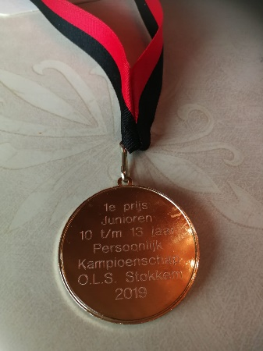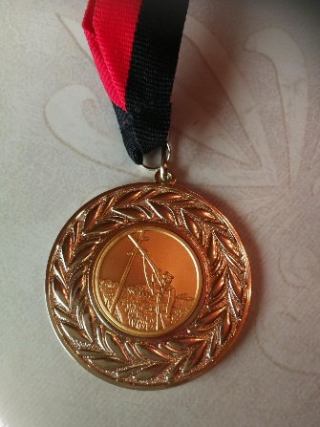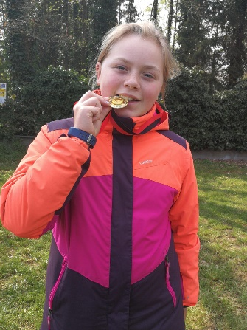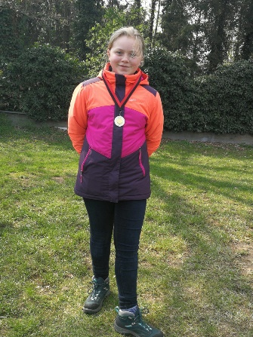
Behaalde resultaten: Baeten Robert 134 schoten (28’ )prijs)
Siborgs Theo 85 schoten
Siborgs Patricia 32 schoten
Loverix Kristel 25 schoten
Van Oosten Edwin 13schoten
Vandevoort Annie 3 schoten

